


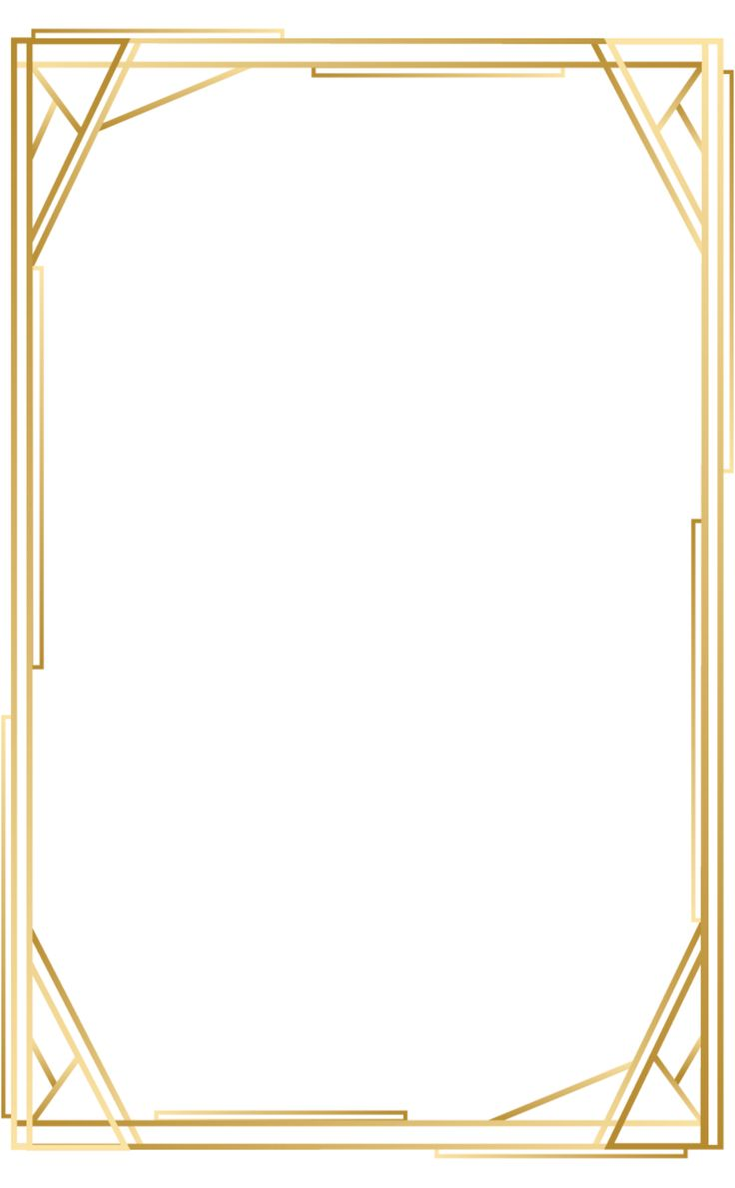
مدرسة .........................
تمنح للتلميذ المجتهد:
..................................................
نظير اجتهاده وتفوقه خلال الفصل الثاني من
السنة الدراسية : 2024/2025
مع تمنياتنا له بالمزيد من النجاح و التميز
إمضاء الأستاذ إمضاء و ختم المدير





مدرسة .........................
تمنح للتلميذة المجتهدة :
..................................................
نظير اجتهادها وتفوقها خلال الفصل الثاني من
السنة الدراسية : 2024/2025
مع تمنياتنا لها بالمزيد من النجاح و التميز
إمضاء الأستاذ إمضاء و ختم المدير



مدرسة .........................
تمنح للتلميذ المجتهد:
..................................................
نظير اجتهاده وتفوقه خلال الفصل الثاني من
السنة الدراسية : 2024/2025
مع تمنياتنا له بالمزيد من النجاح و التميز
إمضاء الأستاذ إمضاء و ختم المدير


مدرسة .........................
تمنح للتلميذة المجتهدة :
..................................................
نظير اجتهادها وتفوقها خلال الفصل الثاني من
السنة الدراسية : 2024/2025
مع تمنياتنا لها بالمزيد من النجاح و التميز
إمضاء الأستاذ(ة) إمضاء و ختم المدير

مدرسة .........................
تمنح للتلميذ المجتهد:
..................................................
نظير اجتهاده وتفوقه خلال الفصل الثاني من
السنة الدراسية : 2024/2025
مع تمنياتنا له بالمزيد من النجاح و التميز

إمضاء الأستاذ إمضاء و ختم المدير



مدرسة .........................
تمنح للتلميذ المجتهد:
..................................................
نظير اجتهاده وتفوقه خلال الفصل الثاني من
السنة الدراسية : 2024/2025
مع تمنياتنا له بالمزيد من النجاح و التميز
إمضاء الأستاذ إمضاء و ختم المدير



مدرسة .........................
تمنح للتلميذة المجتهدة :
..................................................
نظير اجتهادها وتفوقها خلال الفصل الثاني من
السنة الدراسية : 2024/2025
مع تمنياتنا لها بالمزيد من النجاح و التميز
إمضاء الأستاذ إمضاء و ختم المدير

مدرسة .........................
تمنح للتلميذة المجتهدة :
..................................................
نظير اجتهادها وتفوقها خلال الفصل الثاني من
السنة الدراسية : 2024/2025
مع تمنياتنا لها بالمزيد من النجاح و التميز
إمضاء الأستاذ إمضاء و ختم المدير

مدرسة .........................
تمنح للتلميذ المجتهد:
..................................................
نظير اجتهاده وتفوقه خلال الفصل الثاني من
السنة الدراسية : 2024/2025
مع تمنياتنا له بالمزيد من النجاح و التميز
إمضاء الأستاذ إمضاء و ختم المدير

مدرسة .........................
تمنح للتلميذة المجتهدة :
..................................................
نظير اجتهادها وتفوقها خلال الفصل الثاني من
السنة الدراسية : 2024/2025
مع تمنياتنا لها بالمزيد من النجاح و التميز
إمضاء الأستاذ إمضاء و ختم المدير

مدرسة .........................
تمنح للتلميذ المجتهد:
..................................................
نظير اجتهاده وتفوقه خلال الفصل الثاني من
السنة الدراسية : 2024/2025
مع تمنياتنا له بالمزيد من النجاح و التميز
إمضاء الأستاذ إمضاء و ختم المدير

مدرسة .........................
تمنح للتلميذة المجتهدة :
..................................................
نظير اجتهادها وتفوقها خلال الفصل الثاني من
السنة الدراسية : 2024/2025
مع تمنياتنا لها بالمزيد من النجاح و التميز
إمضاء و ختم المدير إمضاء الأستاذ(ة)
مدرسة .........................
تمنح للتلميذ المجتهد:
..................................................
نظير اجتهاده وتفوقه خلال الفصل الثاني من
السنة الدراسية : 2024/2025
مع تمنياتنا له بالمزيد من النجاح و التميز

إمضاء الأستاذ إمضاء و ختم المدير

مدرسة .........................
تمنح للتلميذ المجتهد:
..................................................
نظير اجتهاده وتفوقه خلال الفصل الثاني من
السنة الدراسية : 2024/2025
مع تمنياتنا له بالمزيد من النجاح و التميز
إمضاء الأستاذ إمضاء و ختم المدير

مدرسة .........................
تمنح للتلميذة المجتهدة :
..................................................
نظير اجتهادها وتفوقها خلال الفصل الثاني من
السنة الدراسية : 2024/2025
مع تمنياتنا لها بالمزيد من النجاح و التميز
إمضاء الأستاذ إمضاء و ختم المدير
مدرسة .........................
تمنح للتلميذة :
..................................................
نظير اجتهادها وتفوقها خلال الفصل الثاني من
السنة الدراسية : 2024/2025
مع تمنياتنا لها بالمزيد من النجاح و التميز
إمضاء الأستاذ إمضاء و ختم المدير

مدرسة .........................
تمنح للتلميذ :
..................................................
نظير اجتهاده وتفوقه خلال الفصل الثاني من
السنة الدراسية : 2024/2025
مع تمنياتنا له بالمزيد من النجاح و التميز
إمضاء الأستاذ إمضاء و ختم المدير

مدرسة .........................
تمنح للتلميذة :
..................................................
نظير اجتهادها وتفوقها خلال الفصل الثاني من
السنة الدراسية : 2024/2025
مع تمنياتنا لها بالمزيد من النجاح و التميز
إمضاء الأستاذ إمضاء و ختم المدير

مدرسة .........................
تمنح للتلميذ :
..................................................
نظير اجتهاده وتفوقه خلال الفصل الثاني من
السنة الدراسية : 2024/2025
مع تمنياتنا له بالمزيد من النجاح و التميز
إمضاء الأستاذ إمضاء و ختم المدير

مدرسة .........................
تمنح للتلميذة :
..................................................
نظير اجتهادها وتفوقها خلال الفصل الثاني من
السنة الدراسية : 2024/2025
مع تمنياتنا لها بالمزيد من النجاح و التميز
إمضاء الأستاذ(ة) إمضاء و ختم المدير
مدرسة .........................
تمنح للتلميذ :
..................................................
نظير اجتهاده وتفوقه خلال الفصل الثاني من
السنة الدراسية : 2024/2025
مع تمنياتنا له بالمزيد من النجاح و التميز

إمضاء الأستاذ إمضاء و ختم المدير

مدرسة .........................
تمنح للتلميذ :
..................................................
نظير اجتهاده وتفوقه خلال الفصل الثاني من
السنة الدراسية : 2024/2025
مع تمنياتنا له بالمزيد من النجاح و التميز
إمضاء الأستاذ(ة) إمضاء و ختم المدير

مدرسة .........................
تمنح للتلميذة :
..................................................
نظير اجتهادها وتفوقها خلال الفصل الثاني من
السنة الدراسية : 2024/2025
مع تمنياتنا لها بالمزيد من النجاح و التميز
إمضاء الأستاذ(ة) إمضاء و ختم المدير
مدرسة .........................
تمنح للتلميذة :
..................................................
نظير اجتهادها وتفوقها خلال الفصل الثاني من
السنة الدراسية : 2024/2025
مع تمنياتنا لها بالمزيد من النجاح و التميز
إمضاء الأستاذ(ة) إمضاء و ختم المدير

مدرسة .........................
تمنح للتلميذ :
..................................................
نظير اجتهاده وتفوقه خلال الفصل الثاني من
السنة الدراسية : 2024/2025
مع تمنياتنا له بالمزيد من النجاح و التميز
إمضاء الأستاذ(ة) إمضاء و ختم المدير

مدرسة .........................
تمنح للتلميذة :
..................................................
نظير اجتهادها وتفوقها خلال الفصل الثاني من
السنة الدراسية : 2024/2025
مع تمنياتنا لها بالمزيد من النجاح و التميز
إمضاء الأستاذ(ة) إمضاء و ختم المدير

مدرسة .........................
تمنح للتلميذ :
..................................................
نظير اجتهاده وتفوقه خلال الفصل الثاني من
السنة الدراسية : 2024/2025
مع تمنياتنا له بالمزيد من النجاح و التميز
إمضاء الأستاذ(ة) إمضاء و ختم المدير

مدرسة .........................
تمنح للتلميذة :
..................................................
نظير اجتهادها وتفوقها خلال الفصل الثاني من
السنة الدراسية : 2024/2025
مع تمنياتنا لها بالمزيد من النجاح و التميز
إمضاء الأستاذ(ة) إمضاء و ختم المدير
مدرسة .........................
تمنح للتلميذ :
..................................................
نظير اجتهاده وتفوقه خلال الفصل الثاني من
السنة الدراسية : 2024/2025
مع تمنياتنا له بالمزيد من النجاح و التميز

إمضاء الأستاذ(ة) إمضاء و ختم المدير

مدرسة .........................
تمنح للتلميذ :
..................................................
نظير اجتهاده وتفوقه خلال الفصل الثاني من
السنة الدراسية : 2024/2025
مع تمنياتنا له بالمزيد من النجاح و التميز
إمضاء الأستاذ(ة) إمضاء و ختم المدير

مدرسة .........................
تمنح للتلميذة :
..................................................
نظير اجتهادها وتفوقها خلال الفصل الثاني من
السنة الدراسية : 2024/2025
مع تمنياتنا لها بالمزيد من النجاح و التميز
إمضاء الأستاذ(ة) إمضاء و ختم المدير
مدرسة .........................
تمنح للتلميذة :
..................................................
نظير اجتهادها وتفوقها خلال الفصل الثاني من
السنة الدراسية : 2024/2025
مع تمنياتنا لها بالمزيد من النجاح و التميز
إمضاء الأستاذ(ة) إمضاء و ختم المدير

